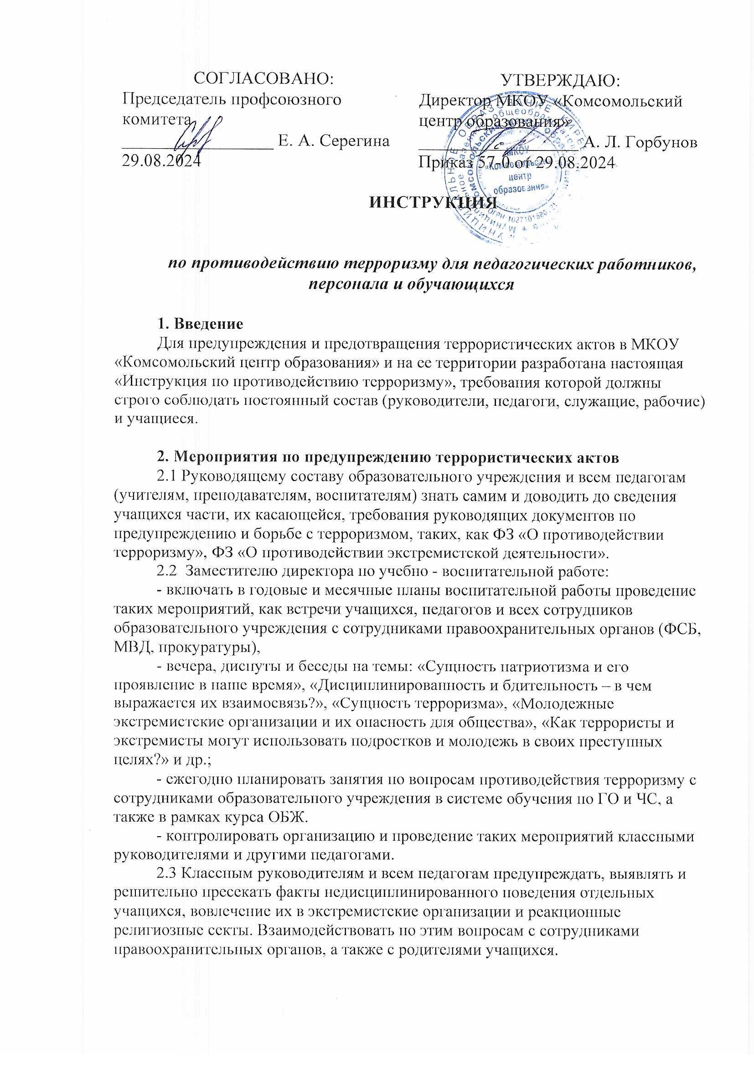

**3. Практические мероприятия по предотвращению актов терроризма**

3.1 Директору образовательного учреждения содержать в порядке чердачные, подвальные и подсобные помещения и запасные выходы из здания образовательного учреждения, которые должны быть закрыты и опечатаны. Опечатанными должны быть также пожарные краны, огнетушители и электрощиты. Ежедневно осуществлять контроль за состоянием этих объектов. Следить за освещением территории образовательного учреждения в темное время.

3.2 Дежурному администратору не реже одного раза в течение дежурства проверять состояние учебных помещений (классов, кабинетов, мастерских, актового зала). Контролировать выдачу ключей от учебных помещений педагогам и сдачу ключей после окончания занятий, наведение порядка в учебных помещениях. Осуществлять контроль за работой дежурного классного руководителя.

3.3 Постоянному составу образовательного учреждения прибывать на свои рабочие места за 10-15 минут до начала занятий, с целью проверки их состояния на предмет отсутствия посторонних и подозрительных предметов и для подготовки их к занятиям.

3.4 Педагогам, проводящим занятия в незакрепленных за ними учебных помещениях (классах, кабинетах и др.), расписываться в получении и сдаче ключей от них в специальном Журнале у охраны, контролировать уборку учебного помещения после окончания занятий.

3.5 Учащимся прибывать в образовательное учреждение заблаговременно с целью своевременной подготовки к началу занятий. При входе в образовательное учреждение предъявлять учащимся дежурного класса дневники (по просьбе) и сменную обувь.

3.6 Классному руководителю и учащимся дежурного класса своевременно, за 20 минут, прибыть на свои рабочие места (посты) и готовить их к работе (знакомиться с Положением о дежурном классе, выявлять посторонние и подозрительные предметы и докладывать о результатах Дежурному администратору).

3.7 Заместителю директора по УВР, курирующему вопросы безопасности ежегодно планировать и проводить командно-штабные учения с руководящим составом образовательного учреждения, должностными лицами ГО и классными руководителями, а также тренировки со всем личным составом образовательного учреждения по действиям при возникновении угрозы совершения террористического акта в помещениях и на его территории.

Готовить и представлять директору – руководителю образовательного учреждения предложения по приобретению средств индивидуальной защиты (СИЗ), приборов химической и радиационной защиты, аудио-, видео- и компьютерной техники и учебных материалов к ней, учебно-методической литературы и наглядных пособий по вопросам противодействия терроризму и обеспечения безопасности учащихся и сотрудников.

3.8 Классному руководителю дежурного класса:

- инструктировать учащихся дежурного класса накануне дежурства во время проведения классного часа;

- не пропускать в помещения образовательного учреждения учащихся и сотрудников с подозрительной ручной кладью (тяжелые сумки, ящики, большие свертки и т.д.);

- составлять списки сотрудников и учащихся, несвоевременно прибывающих на работу и на занятия, и представлять их заместителю директора образовательного учреждения по учебной части для принятия соответствующих мер;

3.9 Дежурному охраннику:

- пропускать в здание образовательного учреждения только сотрудников и учащихся;

- пропуск в здание образовательного учреждения родителей и родственников учащихся, а также прочих посетителей осуществлять только по предварительному согласованию с руководством образовательного учреждения с записью их в Журнал посетителей;

- при пропуске на территорию образовательного учреждения автотранспортных средств, проверять соответствующие документы и характер ввозимых грузов и отмечать данный факт въезда и выезда в Журнале учета автотранспорта;

- особое внимание уделять проверке документов и цели прибытия лиц из других организаций, посещающих образовательное учреждение по служебным делам, делать соответствующие записи в Журнале посетителей;

- держать входные двери здания свободными для входа и выхода во время массового (общего) прибытия сотрудников и учащихся на работу и занятия и убытия их после окончания работы и занятий. В остальное время суток входные двери должны находиться в запертом состоянии и открываться по сигналу прибывшего;

- после окончания рабочего дня выдавать арендаторам ключи от учебных кабинетов и принимать их, делая соответствующую запись в Журнале выдачи и приема ключей;

- после окончания рабочего дня регулярно обходить и проверять внутренние помещения образовательного учреждения и каждые два часа обходить территорию образовательного учреждения, обращая внимание на посторонние и подозрительные предметы;

- обо всех обнаруженных нарушениях немедленно докладывать руководству образовательного учреждения и своим непосредственным начальникам в охранном предприятии.

3.10 Каждый сотрудник и учащийся образовательного учреждения обязан при обнаружении недостатков и нарушений, касающихся обеспечения безопасности в образовательном учреждении, незамедлительно сообщить об этом руководству образовательного учреждения.

**4. Действия сотрудников при возникновении угрозы совершения**

**террористического акта в здании и на ее территории**

Сигналом для немедленных действий по предотвращению террористического акта

образовательном учреждении и на его территории может стать обнаружение кем-либо из сотрудников или учащихся подозрительного предмета (сумка, пакет, ящик, коробка, игрушка) с торчащими проводами, веревками, изолентой, издающего подозрительные звуки (щелчки, тикание часов), от которого исходит необычный запах, например, миндаля, хлора, аммиака. Такой предмет может оказаться взрывным устройством или быть начиненным отравляющими химическими веществами (ОХВ), или биологическими агентами (возбудителями опасных инфекций, типа сибирской язвы, натуральной оспы, туляремии и др.).

Сигналом для немедленных действий может стать также поступление в образовательное учреждение угрозы по телефону или в письменном виде, захват террористами в заложники учащихся и/или сотрудников в здании образовательного учреждения или на его территории.

Во всех случаях:

**1. Руководство образовательного учреждения немедленно сообщает о случившемся:**

|  |  |
| --- | --- |
| В какой орган сообщать | Телефоны, по которым звонить |
| в полицию | **02** |
| ЧС в пожарную часть № 8 ФГКУ "1 ОФПС по | **101, 112** |
| Единая дежурно-диспетчерская служба (ЕДДС) |  |

**2. При обнаружении подозрительного предмета:**

- учащимся и сотрудникам находиться на безопасном расстоянии от этого предмета (не ближе 100 м, не приближаться, не трогать, не вскрывать и не перемещать находку;

- заместителю директора, курирующему вопросы безопасности совместно с командиром группы охраны общественного порядка выставить оцепление из личного состава формирования и учащихся дежурного класса для обеспечения общественного порядка;

- директору образовательного учреждения обеспечить возможность беспрепятственного подъезда к месту обнаружения опасного или подозрительного предмета автомашин правоохранительных органов, медицинской помощи, пожарной охраны и служб МЧС;

- лицам, обнаружившим опасный или подозрительный предмет, до прибытия оперативно-следственной группы находиться на безопасном расстоянии от этого предмета

- готовности дать показания, касающиеся случившегося;

- в случае необходимости или по указанию правоохранительных органов и спецслужб директор образовательного учреждения или лицо, его замещающее, подает команду для осуществления эвакуации всего личного состава и учащихся согласно плану эвакуации.

**3. При поступлении угрозы по телефону:**

- директору образовательного учреждения или лицу, его замещающему немедленно принять соответствующие меры и сообщения о поступившей угрозе по экстренным телефонам;

- сотруднику или учащемуся, получившему это сообщение, надо постараться дословно запомнить разговор и зафиксировать его на бумаге, отметить точное время начала разговора и его окончания, запомнить и записать особенности речи звонившего. Это поможет правоохранительным органам и спецслужбам быстрее задержать преступника.

**4. При получении угрозы в письменном виде:**

- обращаться с полученным документом предельно осторожно: поместить его в чистый полиэтиленовый пакет, нечего не выбрасывать (конверт, все вложения, обрезки);

- постараться не оставлять на документе отпечатков своих пальцев;

- представить полученный документ директору образовательного учреждения или лицу, его замещающему, для сообщения и последующей передачи документа в правоохранительные органы.

**5. При обнаружении угрозы химического или биологического терроризма:**

- помнить, что установить факт применения в террористических целях химических веществ и биологических агентов можно лишь по внешним признакам: рассыпанным подозрительным порошкам и различным жидкостям, изменению цвета и запаха (вкуса) воздуха, воды, продуктов питания; появлению отклонения в поведении людей, животных и птиц, подвергшихся их воздействию; появлению на территории образовательного учреждения подозрительных лиц и т.д. Поэтому важнейшим условием своевременного обнаружения угрозы применения террористами отравляющих веществ и биологических агентов (токсичных гербицидов и инсектицидов, необычных насекомых и грызунов) являются наблюдательность и высокая бдительность каждого сотрудника и учащегося;

- при обнаружении или установлении фактов применения химических и биологических веществ в образовательном учреждении или на его территории немедленно об этом сообщить директору или лицу, его замещающему, и по экстренным телефонам;

- в случае реального поражения химическим веществом, командир санитарной группы со своими санитарами немедленно выносит пострадавшего (выводит) на свежий воздух и оказывает ему первую медицинскую помощь (обеспечить тепло и покой, при необходимости – промывание желудка, кислородное или искусственное дыхание, прием необходимых медицинских препаратов), а также направить пострадавшего в медицинское учреждение;

- при возникновении опасности эпидемии или воздействия биологических агентов необходимо максимально сократить контакты с другими людьми, прекратить посещение общественных мест, не выходить без крайней необходимости на улицу (выходить только средствах индивидуальной защиты, хотя бы простейших: ватно-марлевые повязки, наглухо застегнутая верхняя одежда с капюшоном. Сапоги, перчатки).

**6. Оказавшись в заложниках в помещениях образовательного учреждения, учащиеся и сотрудники должны:**

- помнить: ваша цель – остаться в живых; - сохранять выдержку и самообладание;

- не пререкаться с террористами, выполнять их требования; - на все действия спрашивать разрешения у террористов;

- при возможности, например, если есть мобильный (сотовый) телефон, сообщить о случившемся в милицию, директору образовательного учреждения, родственникам;

- не допускать никаких действий, которые могут спровоцировать террористов к применению оружия и привести к человеческим жертвам;

- помнить, что, получив сообщения о вашем захвате, спецслужбы уже начали действовать и предпримут все необходимое для вашего освобождения;

- при проведении операции по вашему освобождению ни в коем случае не бежать навстречу сотрудникам спецслужб или от них, так как они могут принять вас за преступников;

- по возможности держаться дальше от проемов дверей и окон, лежать лицом вниз, закрыв голову руками и не двигаться.

**7. Учащимся и сотрудникам**, которым стало известно о готовящемся или совершенном террористическом акте или ином преступлении, немедленно сообщить об этом директору образовательного учреждения или лицу, его замещающему.